7.2 设计与总结报告示例
设计与总结报告示例给出在2003年电子设计竞赛中的3个设计总结报告：电压控制LC振荡器（A题）设计与总结报告，低频数字式相位测量仪（C题）设计与总结报告，简易智能电动车（E题）设计与总结报告。在竞赛中以上3个设计总结报告都获得了较好的评分，作为实例，抛砖引玉，仅作为参考。
7.2.1电压控制LC振荡器（A题）设计与总结报告示例
（以下是一个实际的电压控制LC振荡器（A题）设计与总结报告）
电压控制LC振荡器（A 题）

摘 要：本设计基于数字频率合成技术，采用FPGA完成电压控制LC振荡器的控制。采用锁相环式频率合成器技术，由FPGA实现对PLL频率合成器的控制。可自动改变频率，步进达1KHz；可实时测量压控振荡器输出频率、输出电压峰-峰值，并用液晶显示器显示；在输出负载为容性阻抗时，用一串联谐振回路提高其输出功率；采用了交流电压负反馈和AGC电路来稳定输出电压；末级功放选用三极管3DA5109，使其工作在丙类放大状态，提高了放大器的效率。同时系统还实现了频率扩展、自制音源、立体声编码等实用性功能。程序设计采用超高速硬件描述语言VHDL,在Xilinx公司的SpartanⅡ系列的XC2S2005PQ-208芯片上编程实现，经测试，整机功能齐全，输出正弦波波形比较稳定，没有明显失真；输出频率稳定度达到10⁻³；输出功率≥20mW；输出电压可稳定在1V±0.1V。
关键词：压控振荡器 数字频率合成 FPGA

Voltage Controlled LC Oscillator

Abstract：The system adopting FPGA to design the VCO is based on the digital frequency synthesize technical. The digital PLL principle is used and the control of the core chip MC145152 is accomplished by FPGA. It can automatically change and measure the frequency of VCO with a step of 1 kHz and Vp-p and display it by LCD. Meantime it realizes the functions of expanding the frequency, designing the homemade sound barrier, stereo coding etc, which make the precept better and more practical. The design is programmed with VHDL and realized in the chip of XC2005PQ-208 Xilinx series. It is proved to be well functioning, the output frequency is stable and the power of it is over 20mW, and the capability indexes are also good after testing.

Keywords：VCO digital frequency synthesize FPGA
（注意：以上内容在实际论文中为一页）

目 录
1. 系统设计 ………………………………………………………………………………x
1.1 总体设计方案………………………………………………………………………………x
1.1.1 设计要求………………………………………………………………………………x
1.1.2 设计思路………………………………………………………………………………x
1.1.3 方案论证与比较………………………………………………………………………x
1.1.4 系统组成………………………………………………………………………………x
2. 单元电路设计 ……………………………………………………………………………x
2.1 压控振荡器的设计 …………………………………………………………………………x
2.2 锁相环路的设计 ……………………………………………………………………………x
2.2.1 PLL频率合成电路设计 ………………………………………………………………x
2.2.2 前置分频器 ……………………………………………………………………………x
2.2.3 低通滤波器 ……………………………………………………………………………x
2.2.4 电源电路 ………………………………………………………………………………x
2.3 功率放大电路的设计…………………………………………………………………………x
2.4 峰-峰值测量电路的设计 ……………………………………………………………………x
2.5 立体声编码器的设计…………………………………………………………………………x
2.6 频率的计算……………………………………………………………………………………x
3. 软件设计………………………………………………………………………………………x
3.1 MC145152的控制和显示部分的设计…………………………………………………………x
3.2 测频计的设计…………………………………………………………………………………x
3.3 ADC0809控制部分的设计……………………………………………………………………x
3.4 液晶显示驱动的设计…………………………………………………………………………x
4. 系统测试………………………………………………………………………………………x
4.1 测试使用的仪器………………………………………………………………………………x
4.2指标测试和测试结果…………………………………………………………………………x
4.2.1输出频率范围和稳定度的测试…………………………………………………………x
4.2.2电压峰-峰值的测试………………………………………………………………………x
4.2.3输出功率的测试…………………………………………………………………………x
5. 结束语…………………………………………………………………………………………x
参考文献……………………………………………………………………………………………x
附录…………………………………………………………………………………………………x
附 录1、元器件明细表………………………………………………………………………x
附录2：程序清单…………………………………………………………………………………x

注意1：目录中的页码根据实际论文的页码编写，此处全部用x表示。
注意2：以上部分在实际论文中为一页。

1. 系统设计
1.1 总体设计方案
1.1.1 设计要求
（注：设计要求与第1章1.3.2节内容相同，本书为节省篇幅，略）
1.1.2 设计思路
题目要求设计一个电压控制的LC振荡器，振荡器的输出为正弦波。设计中采用数字频率合成技术，利用锁相环的原理，使输出电压稳定在一固定频率上。采用电压负反馈和自动增益控制（AGC）电路使输出电压幅值稳定在1V±0.1V。控制部分采用FPGA来完成，显示部分利用液晶显示模块，液晶显示模块显示设定频率、输出频率以及电压峰-峰值。并且增加了自制音源储存、立体声编码等功能，使系统更加完善。

1.1.3方案论证与比较
1．压控振荡器的设计方案论证与选择

方案一：采用分立元件构成。利用低噪声场效应管J310作振荡管，用两个变容二极管直接接入振荡回路作为压控器件，电路属于电感三点式振荡器。电路图如图1.1.1所示。该方法实现简单，但是调试困难，而且输出频率不易灵活控制。

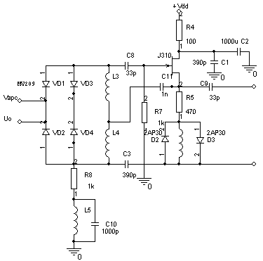

图1.1.1 分立元件构成的VCO电路图

方案二：采用压控振荡芯片MC1648和变容二极管MV209，外接一个LC谐振回路构成变容二极管压控振荡器。只需要调节变容二极管两端的电压，便可改变MC1648的输出频率。详细电路图机见单元电路设计中。由于采用了集成芯片，电路设计简单，系统可靠性高，并且利用锁相环频率合成技术可以使输出频率稳定度进一步提高。
综上所述，选择方案二利用压控振荡芯片MC1648和变容二极管MV209，外加一个LC并联谐振回路构成压控振荡器。
2．频率合成器的设计方案论证与选择
方案一：采用直接式频率合成器技术，将一个或几个晶体振荡器产生的标准频率通过谐波发生器产生一系列频率，然后再对这些频率进行倍频、分频或混频，获得大量的离散频率。其组成框图如1.1.2所示。直接式频率合成器频率稳定度高，频率转换时间短，频率间隔小。但系统中需用大量的混频器、滤波器等，体积大，易产生过多杂散分量，而且成本高、安装调试都比较困难。
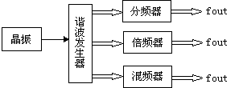
图1.1.2 直接式频率合成器组成框图
方案二：采用模拟锁相式频率合成器技术，通过环路分频器降频，将VCO的频率降低，与参考频率进行鉴相。优点是：可以得到任意小的频率间隔；鉴相器的工作频率不高，频率变化范围不大，比较好做，带内带外噪声和锁定时间易于处理。不需要昂贵的晶体滤波器,频率稳定度与参考晶振的频率稳定度相同。缺点是分辨率的提高要通过增加循环次数来实现，电路超小型化和集成化比较复杂。
方案三：采用数字锁相环式频率合成器技术，由晶振、鉴频/鉴相器(FD/PD)、环路滤波器(LPF)、可变分频器(÷N)、和压控振荡器(VCO)组成。图1.1.3为其组成框图。利用锁相环，将VCO的输出频率锁定在所需频率上。可以很好的选择所需频率信号，抑制杂散分量，并且避免了大量的滤波器，采用大规模的集成芯片，和前两种方案相比可以简化频率合成部分的设计，有利于集成化和小型化。频率合成采用大规模集成PLL芯片MC145152；前置分频器选用芯片MC12022；VCO选用MC1648；环路滤波器采用运放LM358和RC电路组成，即可完成锁相环路的设计。利用该方法设计简单，功能齐全，可靠性高，抗干扰性强。
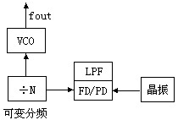
图1.1.3 锁相环式频率合成器基本组成框图
综上所述，选择方案三采用大规模PLL芯片MC145152和其它芯片构成数字锁相环式频率合成器。

3．控制模块的设计方案论证与选择
方案一：利用单片机控制集成芯片MC145152的分频系数A和N，以改变输出频率的大小。但是由于所采用单片机只有32个I/O口，而MC145152就需要19个I/O口，再加上显示部分，资源紧张，需增加I/O口，使外围电路变得复杂，抗干扰性降低，可靠性不高。
方案二：利用FPGA来控制。FPGA的运行速度快，资源丰富，使用方便灵活，易于进行功能扩展。系统的多个部件如频率测量电路，键盘控制电路，显示控制等都可以集成到一块芯片上，大大减小了系统的体积，并且提高了系统的稳定性和抗干扰性。
综上所述，选择方案二，采用FPGA构成控制部分。
4．测频模块的设计方案论证与选择
方案一：采用专用的频率测量芯片，如用INTERSIL公司的ICM7216B，只需少量的元件就能构成高精度的数字频率计，并且该芯片可以直接驱动8个数码管进行动态扫描显示。但该芯片价格昂贵，并且系统对芯片的资源利用较少。
方案二：采用中小规模的数字集成电路构成一个频率计，用来测量输出频率。该电路中包括放大整形电路、时基电路、逻辑控制电路、计数器、锁存器等，其组成框图如图1.1.4所示。其中放大整形电路可由晶体管3DG100与74LS00等组成；时基电路由555定时器构成的多谐振荡器产生；逻辑控制器由74LS123构成，产生高低电平控制锁存器和计数器的工作；计数器选用74LS90；锁存器选用74LS273；最后通过74LS48译码显示。虽然原理简单，实现比较容易，但是电路复杂，可靠性不高。
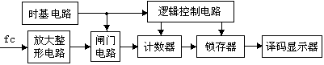
图1.1.4 数字集成频率计组成框图
方案三：采用FPGA来实现测频功能。将压控振荡器的输出频率经过另一个前置分频器MC12022进行固定分频后送入FPGA测量，并实时送入液晶显示器显示测得的频率。由于MC12022可对输入正弦波整形，所以不需外加整形电路，这样硬件电路十分简单，只利用软件编程便可实现一系列的功能。功能集成在FPGA一块芯片上，可靠性高，准确性好，容易实现，并且充分利用了FPGA的资源。
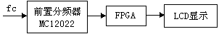
图1.1.4 采用FPGA实现的频率计组成框图
综上所述，选择方案三，采用FPGA构成频率计实现输出频率的测量。
5．峰-峰值检测电路的设计方案论证与选择
方案一：利用一个二极管和电容即可构成一个简单的检测电路。输入信号电压直接加在检测电路上，对电容充电，通过测量电容两端电压便可得到输出电压峰峰值。在输入信号幅度比较大的情况下，输入电压峰-峰值和输入电压成线性关系。虽然利用该方法实现容易，但对于小信号的部分，输入电压峰峰值和输入电压不成线性关系，测量的数据不准确。
方案二：利用二极管和运放LM324构成一个检波电路，来测量电压的峰峰值。利用该方法准确度高，稳定性好，构成也比较简单，再通过一个AD转换器，便可将数据直接送入FPGA显示。利用该方法电路测量容易，也比较准确。
综上所述，选择方案二利用二极管和运放LM324实现输出电压峰-峰值的检测。
6．稳幅电路的设计方案论证与选择
方案一：采用交流电压并联负反馈电路实现稳幅电路。在放大电路中引入交流电压并联负反馈。反馈网络由一个可变电阻组成，稳定输出电压。但引入交流负反馈，因环境温度变化、电源电压波动等原因引起的放大倍数的变化都将减小，是以牺牲放大倍数为代价的。
方案二：采用交流电压并联负反馈电路和自动增益控制（AGC）电路一起实现的稳幅电路。由于VCO芯片MC1648内部有AGC电路，因此在引入了交流电压并联负反馈的基础上，输出电压再经过一个AGC电路，在输入信号电平变化时，用改变增益的办法维持输出信号电平基本不变。利用该方法可以进一步提高输出电压的稳定性，保证在15~35MHz的频率范围内，输出电压峰-峰值控制在1V±0.1V。
综上所述，选择方案二采用交流电压负反馈电路和AGC电路作为稳幅电路。

7．末级功率放大电路的设计方案论证与选择

方案一：采用甲类或乙类功率放大电路。甲类放大器的导通角为360°，适用于小信号功率放大；乙类功率放大器的导通角为180°，适合大功率工作。但是甲类或乙类功率放大电路其输出功率和效率都不是很高，一般不作为高频功率放大器。

方案二：采用丙类功率放大电路。三极管用3DA5109。调整放大管的导通角θ=70°左右，可以提高功放的效率。为了防止失真过大，输出端采用并联谐振回路。当负载为容性时，采用串联谐振回路。这样可以使输出功率和效率都达到最大值。

综上所述，选择方案二采用丙类放大器电路设计末级功率放大电路。
8．立体声模块的设计方案论证与选择
方案一：采用分立元件组成立体声模块。利用该方法实现比较简单，但外围电路复杂，调试麻烦，而且可靠性不高。
方案二：采用调频立体声发射芯片BA1404。BA1404将立体声调制、FM调制和RF放大功能集成在一个芯片上，弥补了用分立元件来设计调频电路的不足，而且具有立体声调制的功能，仅用很少的外围元件就可得到立体声调频信号。
综上所述，选择方案二设计立体声模块。

9．自制音源的产生
利用FPGA来产生自制音源信号。使用该方法编程简单，FPGA资源丰富，在ROM里可存入多首歌曲、语音等音频信号。可通过按键选择收听自制音源里存储的歌曲、外接音源播放的歌曲或其它语音信号。选择自制音源还可以显示曲目。

10．显示方式选择
方案一：采用LED数码管显示。使用多个数码管动态显示，由于显示的内容较多，过多增加数码管个数显然不可行，进行轮流显示则控制复杂，加上数码管需要较多连线，使得电路复杂，功耗比较大。

方案二：采用字符型LCD显示。可以显示英文及数字，利用FPGA来驱动液晶显示模块，设计简单，且界面美观舒适，耗电小。

综上所述，选择方案二采用LCD实时显示输入频率、实测频率、电压峰-峰值、自制音源曲目和时间。
11．电源方案的选择
系统需要多个电源，FPGA使用5V稳压电源，振荡器的变容二极管需要1～10V电压，运放，功放等需要12V稳压电源。
方案一： 采用升压型稳压电路。用两片MC34063芯片分别将3V的电池电压进行直流斩波调压，得到5V和12V的稳压输出。只需使用两节电池，既节省了电池，又减小了系统体积重量，但该电路供电电流小，供电时间短，无法使相对庞大的系统稳定运作。
方案二：采用三端稳压集成7805与7812分别得到5V与12V的稳定电压。利用该方法方便简单，工作稳定可靠。
综上所述，选择方案二，采用三端稳压器电路。

1.1.4系统组成
经过方案比较与论证，最终确定的系统组成框图如图1.1.5所示。其中的集成电路MC1648、MC145152、MC12022、低通滤波器和晶振构成锁相环频率合成器，FPGA集成了控制电路与频率计，并驱动液晶显示，峰-峰值检测电路用于检测输出电压峰-峰值，将其数据通过A/D转换送到FPGA显示。由于电路中既有数字电路又有高频电路，需将高频电路用金属屏蔽罩隔离，以减小交叉调制等干扰。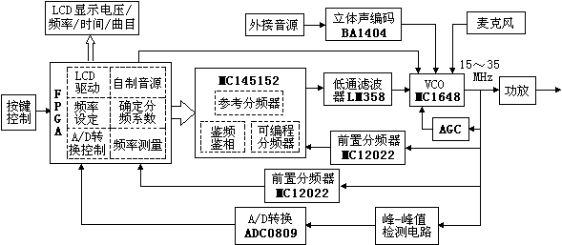
图1.1.5 系统组成框图
2. 单元电路设计
2.1 压控振荡器和稳幅电路的设计
压控LC振荡器主要由压控振荡芯片MC1648、变容二极管MV209以及LC谐振回路构成。MC1648需要外接一个由电感和电容组成的并联谐振回路。为达到最佳工作性能，在工作频率要求并联谐振回路的Q_{L}≥100。电源采用＋5V的电压，一对串联变容二极管背靠背与该谐振回路相连,振荡器的输出频率随加在变容二极管上的电压大小改变而改变。
图2.1.1为压控振荡电路图。图2.1.2为MC1648的内部电路图。
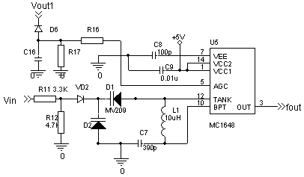
图2.1.1 压控振荡电路
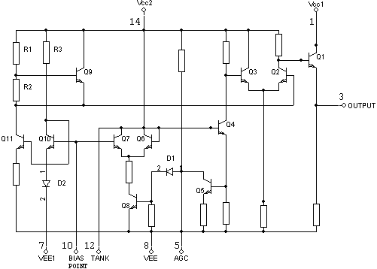
图2.1.2 MC1648内部电路图
压控振荡电路由芯片内部的Q₈、Q₅、、Q₄、Q₁、Q₇和Q₆，10脚和12脚外接LC谐振回路（含MV209）组成正反馈（反相720°）的正弦振荡电路。其振荡频率由式2.1计算。
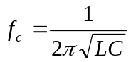 (2.1)
其中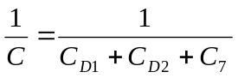。
VCO的芯片管脚3为缓冲输出，一路供前置分频器MC12022，一路供放大电路放大后输出。该芯片的5脚是自动增益控制电路（AGC）的反馈端。将功率放大器输出的电压V_{out1}通过一反馈电路接到该脚，可以在输出频率不同的情况下自动调整输出电压的幅值并使其稳定在1V±0.1V。在输入信号电平变化时，AGC电路用改变增益的办法维持输出信号电平基本不变。结合MC1648的内部电路图，可以得到：当输出电压高于1V时，二极管D₁反偏，电压为负，使Q₈的基极电压减小，集电极电压增大，这样Q₇的V_{be}减小，电压放大倍数减小，使得输出电压V_{out1}也减小，稳定在1V±0.1V。另外在输出部分增加了变压器耦合，使得输出电压进一步稳定。
VCO产生的振荡频率范围和变容二极管的压容特性有关。图2.1.3为变容二极管的测试图。可利用图中(a)所示的测量电路来测变容二极管MV209的压容特性。(b)为其压容特性和压控振荡器的压控特性示意图。从图中可见变容二极管的反偏电压从V_{dmin}～V_{dmax}变化，对应的输出频率范围是f_{min}～f_{max}。在预先给定L的情况下，给变容二极管加不同的电压，测得对应的谐振频率，从而可以计算出Cd的值。减小谐振回路的电感感抗，改变电容容量，不需要并联二极管即可很容易地实现频率扩展，在实验中利用该方法用单管电感，绕6圈，曾使输出达到87MHz以上。在本设计中通过该方法使输出频率的范围扩展到14～45MHz。
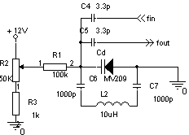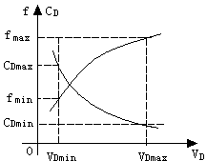
(a)电容特性测量电路 （b）变容二极管压容特性及压控振荡器的压控特性
图2.1.3 变容二极管特性测试图
2.2 锁相环式频率合成器的设计
锁相环的基本原理框图如图2.2.1所示。采用锁相环频率合成，可以得到任意频率步进，同时频率稳定度与参考晶振相当，可以达到10⁻⁵。锁相环路主要由晶振、参考分频器、压控振荡器（VCO）、鉴频/鉴相器（FD/PD）、低通滤波器（LPF）、可编程分频器组成。它是应用数字逻辑电路将VCO频率一次或多次降低至鉴相器频率上，再与参考频率在鉴相电路中进行比较，通过低通滤波器取出误差信号来控制VCO的频率，使之锁定在参考频率的稳定度上。由于采用了大规模集成电路块MC145152，将图中的晶振、参考分频器、鉴频鉴相器、可编程分频器都集成在一个芯片中，不需要再单独设计。同时利用FPGA来控制MC145152，确定分频系数A、N和发射频率的对应关系。
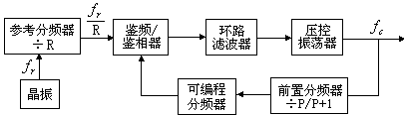
图2.2.1 锁相环基本原理框图
2.2.1 PLL频率合成电路设计
锁相环频率合成器是以大规模集成PLL芯片MC145152为核心设计的。MC145152是MOTOROLA公司生产的大规模集成电路，它是一块采用并行码输入方式设置、由14根并行输入数据编程的双模CMOS－LSI锁相环频率合成器。图2.2.2为其内部组成框图。MC145152内含参考频率振荡器、可供用户选择的参考分频器(12×8 ROM参考译码器和12bit÷R计数器)、双端输出的鉴相器、控制逻辑、10位可编程的10bit÷N计数器、6位可编程的6bit÷A计数器和锁定检测等部分。其中，10bit÷N计数器、6bit÷A计数器、模拟控制逻辑和外接双模前置分频器组成吞脉冲程序分频器，吞脉冲程序分频器的总分频比为：D=PN+A。（A的范围0～63，N的范围0～1023）。由此可以计算出频率和A、N值的对应关系，利用FPGA控制器改变其值，便可达到改变输出频率的目的。
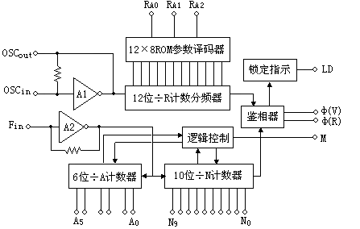
图2.2.2 MC145152内部结构图
参考分频器是为了得到所需的频率间隔而设定的。频率合成器的输出频谱是不连续的，两个相邻频率之间的最小间隔就是频率间隔。在MC145152中，外部稳定参考源由OSC_{in}输入，经12位分频将输入频率÷R，然后送入FD/PD中。÷R计数分频器用于将晶振频率降低作为参考频率，可以控制输出频率间隔。R值可由R_{A0}，R_{A1}，R_{A2}确定，如表2.1所示。
表2.1 MC145152参考分频器分频系数设置对照表
R_{A2} | 0 | 0 | 0 | 0 | 1 | 1 | 1 | 1
R_{A1} | 0 | 0 | 1 | 1 | 0 | 0 | 1 | 1
R_{A0} | 0 | 1 | 0 | 1 | 0 | 1 | 0 | 1
R | 8 | 64 | 128 | 256 | 512 | 1024 | 1160 | 2048
鉴相器的作用实际上相当于一个模拟乘法器。鉴相器将参考分频器输出信号和压控振荡器产生的频率信号进行比较，输出为两者之间的相位差。低通滤波器将其中的高频分量滤掉。
2.2.2 前置分频器
前置分频器和MC145152中的÷A和÷N计数器一起构成一个吞咽脉冲可编程分频器。图2.2.3为其工作示意图，其中(a)是P/P+1前置分频器方框图，(b)是吞咽脉冲计数的示意图。选用的是集成芯片MC12022，分频比为P=63和64。MC12022受控于吞咽计数器的分频比切换信号，也就是模式选择信号M。当M为高电平时，分频比为P+1，低电平时为P。MC145152内的÷N和÷A计数器均为减法计数器，当减到零时，÷A计数器输出由高变低，÷N计数器减到零时输出一脉冲到FD/PD并同时将预置的N和A重新置入÷A和÷N计数器。利用这种方法可以方便地使总分频比为连续数，总分频比为D=PN+A。
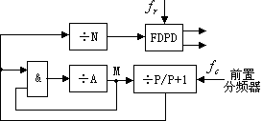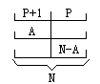
(a)P/P+1前置分频器方框图 (b)吞咽脉冲计数示意图
图2.2.3 吞咽式脉冲计数原理图
2.2.3 低通滤波器
低通滤波器由运放LM358和RC电路组成，其电路图如图2.2.4所示。低通滤波器用于滤除鉴相器输出的误差电压中的高频分量和瞬变杂散干扰信号，以获得更纯的控制电压，提高环路稳定性和改善环路跟踪性能和噪声性能。锁相稳频系统是一个相位反馈系统，其反馈目的是使VCO的振荡频率由自有偏差的状态逐步过渡到准确的标准值。而VCO如做调频源用，其瞬时频率总是偏离标准值的。振荡器中心频率不稳主要由温度、湿度、直流电源等外界因素引起，其变化时缓慢的，锁相环路只对VCO平均中心频率不稳定所引起的分量（处于低通滤波器通带之内）起作用，使其中心频率锁定在设定的频率上。因此，输出的调频波的中心频率稳定度很高。根据式（2.2）可计算出低通滤波器的截止频率f₀，一般情况下该截止频率值小于10Hz。理论上环路滤波器的通带应该尽量小，但是成本，体积也随之增加，几Hz已经能满足要求。

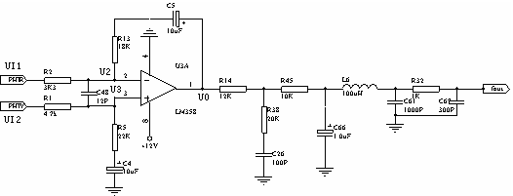
图2.2.4 滤波电路图
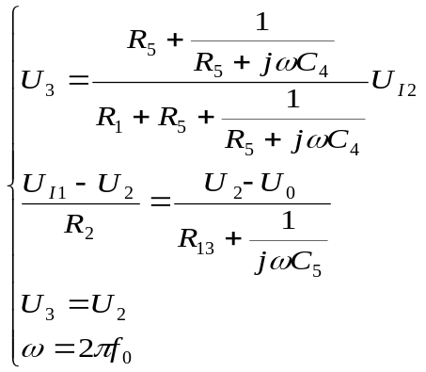 （2.2）
其中，U₃为运放同相输入端电压，U₂为反响输入端电压，U_{I1}和U_{I2}为来之鉴相器的误差信号，U₀为运放输出电压。由（式2.1）可以解得截止频率f_{p}＝5.8Hz。
2.2.4 电源电路
电源电路如图2.2.5所示，由于运放LM358 的工作电压是+12V，其它各芯片工作电压为+5V，输入电压为+15～20V，因此选用LM7812和LM7805将电压稳压到+12V和+5V。芯片的输入输出端与地之间连接大容量的滤波电容，靠近芯片的输入引脚加小容量高频电容以抑制芯片自激，输出引脚端连接高频电容以减小高频噪声。
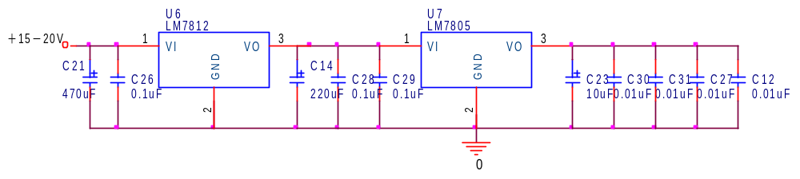图2.2.5 电源电路图
各单元电路分别做在五块PCB板上，制版时，元器件排放尽可能靠近集成电路的管脚，特别是振荡回路走线尽可能短，电路板空白处大面积接地，以减小分布参数对电路的影响，其中低通滤波器，压控振荡器和功率放大器做在一块板子上，并用金属盒屏蔽，以隔离数字电路部分产生的谐波，能有效防止谐波频率干扰，提高输出信噪比。
  - 功率放大电路的设计
功率放大电路如图2.3.1所示。利用三极管9018将压控振荡芯片MC1648的3脚输出的电压进行放大，后级的三极管3DA5109工作在丙类状态，可以提高功率放大器的效率。
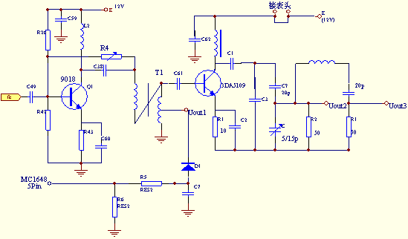
图2.3.1 功率放大电路图

放大器效率可由式2.3计算。
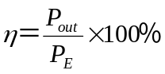 (2.3)
其中P_{out}为输出功率，P_{E}为电源消耗的功率。在输出功率不变的情况下，P_{E}越小，效率越高。VCO输出的电压经三极管9018后，通过可调电阻R₄形成一个交流电压并联负反馈，三极管9018工作在甲类放大状态，在频率改变的情况下，电压负反馈使输出电压U_{out1}稳定在1V±0.1V。后一级电路可以进一步提高放大器的工作效率。调整C₃和L₃的值，使得其谐振频率为30MHz，此时当输出接50Ω负载时，输出电压为U_{out2}，调整电感L₃的抽头，使U_{out2}取得最大值，此时功率最大。调整放大管3DA5109的导通角θ=70°左右，可以提高功放的效率。为了防止失真过大，输出端采用并联谐振回路。当负载为容性时，采用串联谐振回路。这样可以使输出功率和效率都达到最大值。在该电路中，要保持输出电压U_{out1}稳定在1V±0.1V，需要增加一个自动增益负反馈电路（AGC）。输出电压U_{out1}和压控振荡芯片MC1648的第5脚相连。
2.4 峰-峰值检测显示电路的设计
该电路由一个二极管2AP30和一个电容构成。其原理图如2.4.1所示。输入电压加到该电路中，正半周时二极管导通，对电容充电，对应一个电压值；负半周时二极管截止，电容放电。因充电时间小，而放电时间常数很大，故运放输入端加进的是一个脉动直流源。经直流放大器后，输出一个大约几伏的直流电压U₀。U₀与给出峰-峰值电压的关系曲线通过实验得到，如图2.4.1（b）所示。然后将输出电压经AD转换后送入FPGA就可以直接测得电压峰-峰值。
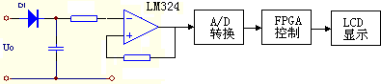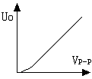
(a) 峰-峰值测量电路 (b) Uo －Vp-p曲线
图2.4.1 峰-峰值测量原理
2.5 立体声模块的设计
立体声发射芯片BA1404是该设计的核心部分，内部结构方框图如图2.5.1所示。它主要由前置音频放大器(AMP)，立体声调制器(MPX)，FM调制器及射频放大器组成。
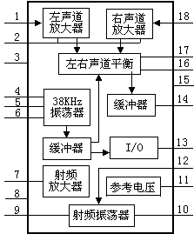
图2.5.1 BA1404内部结构方框图
该芯片采用低电压、低功耗设计，电压在1V至3V间，典型值为：最大功耗500mW，静态电流为3mA。左右声道各通过一个时间系数为50μs的预加重电路把音频信号输入到BA1404内部。利用内部参考电压改变变容二极管的电容值，从而实现频率调整。其中6、7脚之间接一个38KHz的晶振，电路图如图2.5.2所示。
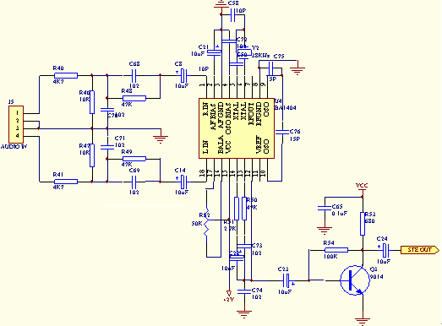
图2.5.2 立体声模块电路图
  - 频率的计算
VCO输出频率的范围是14～45MHz。首先应确定参考频率f_{r,} ，f_{r}为步长（频率间隔）的整数倍。频率间隔fr’ 可由式2.4确定。
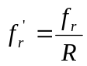 (2.4)
由于R值是固定的，只能从8个参考值中选择，采用10.2400MHz的晶振作为标准频率。对其进行÷R分频。R取2048，进行分频得到5kHz的脉冲信号作为频率间隔fr’。该值可通过FPGA改变。
由f_{r} 确定的N值和A值的范围应该在MC145152范围内（A的范围0～63，N的范围0～1023），并且必须满足N＞A。采用吞咽脉冲计数的方式，式2.5为总分频比。只要N＞A，尽管P为固定值，但合理选择N和A的值，∑即可连续。
(2.5)
此时f_{c} 被锁定在：
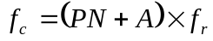 (2.6)
其中N为0～1023；A为0～63；P=64(由MC12022确定)。
现举例计算确定A、N的值，使输出频率为f_{c}=5MHz，步长fr’ = 5KHz (前面已经给出计算过程)。由式2.6计算可得（PN+A）=5M÷5K=1000，1000÷64=15.625。由此可得，N=15,A=0.625×64=40。通过此方法可以方便的算出每个频率对应的参数。
3. 软件设计
软件设计的关键是对PLL芯片MC145152的控制以及测频显示。软件实现的功能是：
①设定频率间隔f_{r} ÷R，即确定调频步进；
②设定分频系数A、N的值，以得到需要的输出频率；
③测量输出频率并显示；
④显示时间；
⑤控制ADC0809的工作；
⑥产生自制音源；
⑦驱动液晶显示器；
  - MC145152的控制和显示部分的程序设计
相关软件采用VHDL硬件描述语言编写。VHDL是用于逻辑设计的硬件描述语言，成为IEEE标准。利用它，硬件的功能描述可完全在软件上实现。它支持自顶向下（Top Down）和基于库（Library Based）的设计方法，支持同步电路、异步电路、FPGA以及随机电路的设计，范围很广，语言的语法比较严格，给阅读和使用都带来极大好处。
图3.1.1为软件设计流程图。选用晶振频率为10.2400MHz，首先确定其频率间隔，对其进行÷R分频，若R取2048，得到频率间隔为5kHz。这样改变计数方法，可以使调频步进分别为5kHz，100kHz和500kHz。分为三个档，若选择的档位不同，A、N值的计算可由前述的公式来完成，但是在编程过程中并不是将该算法存入程序，而是寻找到A、N的变化规律，找到简单的计算方法。表3-1为步进不同时分别对应的A、N值，限于篇幅，只取其中一部分，通过观察可发现其变化规律。频率范围14～45MHz。A、N的初始值为16和31。图3-2为参数计算的流程图。当步进分别为1kHz、10kHz、100kHz时，A的值分别增加1、10和36，由于A值的范围是0～63，而且必须满足N>A的条件，所以当A值大于63时，A值变为A－64。图3.1.1为软件设计流程图。其中的参数计算规律在图3.1.2所示的参数计算流程图中列出。在程序设计中，不需要将每个变化都存入FPGA，而是使用一个变量fa，其值分别对应不同的步进取值为1、20或36，选择档位不同，fa就取相应的值即可。这样节省了系统资源，可根据设定频率确定A、N值并送到MC145152中。程序详见附录。
表3-1 频率间隔为5KHz，100KHz，500KHz时对应的A、N值例表（部分）
5KHz | A值 | N值 | 100KHz | A值 | N值 | 500KHz | A值 | N值
30.0 | 48 | 93 | 30.1 | 4 | 94 | 30.5 | 20 | 95
30.005 | 49 | 93 | 30.2 | 24 | 94 | 31.0 | 56 | 96
30.01 | 50 | 93 | 30.3 | 44 | 94 | 31.5 | 28 | 98
30.015 | 51 | 93 | 30.4 | 0 | 95 | 32.0 | 0 | 100
30.02 | 52 | 93 | 30.5 | 20 | 95 | 32.5 | 36 | 101
30.025 | 53 | 93 | 30.6 | 40 | 95 | 33.0 | 8 | 103
30.03 | 54 | 93 | 30.7 | 60 | 95 | 33.5 | 44 | 104
30.035 | 55 | 93 | 30.8 | 16 | 96 | 34.0 | 16 | 106
30.04 | 56 | 93 | 30.9 | 36 | 96 | 34.5 | 52 | 107
30.045 | 57 | 93 | 31.0 | 56 | 96 | 35.0 | 24 | 109
30.05 | 58 | 93 | 31.1 | 12 | 97 | 35.5 | 60 | 110
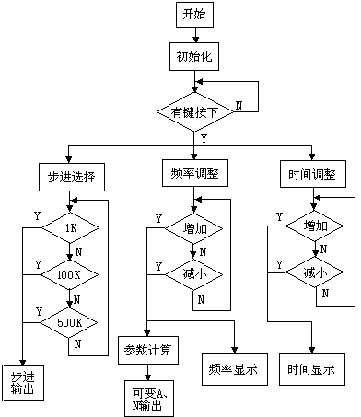
图3.1.1 软件设计流程图
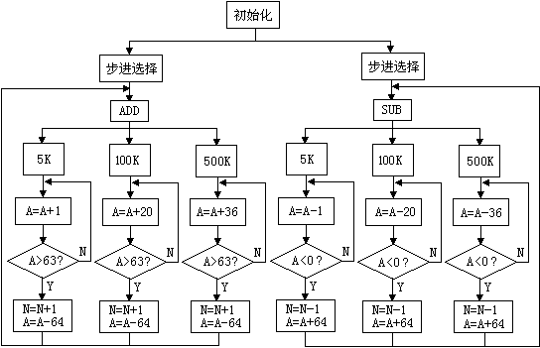
图3.1.2 参数计算流程图

  - 频率测量部分的程序设计
频率测量是对设定的输出频率进行实时测定并显示。相关软件利用VHDL语言来编写。该程序包括4个模块：分频器、测频控制器、计数器和锁存器。最终将测得的数据锁存后送到液晶显示出来。图3.2.1为其原理框图。利用计数器对被测频率脉冲计数，当时钟周期为1S时测得的脉冲个数即为所测频率。由于采用的实验小板的晶振是50MHz，首先对其分频，得到一个1KHz的时钟信号作为测频控制器的时钟信号。而测频控制器是为了完成自动测频而设计的。它控制计数器的工作，使其计数周期为1S,1S之后就停止计数，将此时的计数值送入锁存器锁存，同时对计数器清零，开始下一个周期的计数，该计数值就是测得的频率。该控制器产生三个控制信号：cnt_en;rst_cnt;load分别作为计数器的使能、清零和锁存器的使能信号，完成测频三步曲：计数、锁存和清零。程序详见附录。
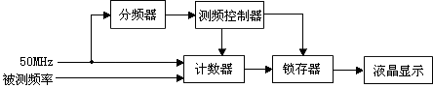
图3.2.1 频率测量原理框图
  - ADC0809的控制程序设计
相关软件用VHDL硬件描述语言编写。程序设计主要是对ADC0809的工作时序进行控制。ADC0809是八位MOS型A/D转换器，可实现8路模拟信号的分时采集，片内有8路模拟选通开关，以及相应的通道地址锁存用译码电路，其转换时间为100μs。START是转换启动信号，高电平有效；ALE是3位通道选择地址（ADDA,ADDB,ADDC）信号的锁存信号。当模拟量送至某一输入端时（如IN1或IN2等），由3位地址信号选择，而地址信号由ALE锁存；EOC当启动转换约100μs后，EOC产生一个负脉冲，以示转换结束；在EOC的上升沿，若使输出使能信号OE为高电平，则控制打开三态缓冲器，把转换好的8位数据结构输至数据总线。至此ADC0809的一次转换结束。
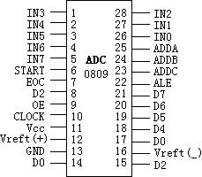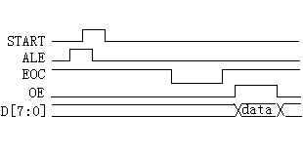
(a)ADC0809引脚图 (b) ADC0809工作时序图
图3.3.1 ADC0809引脚和工作时序图
采用状态机来设计ADC0809的控制程序。其状态转换图如图3.3.2所示。一共分为6个状态。从图中可以清晰的地看出ADC0809的工作过程。设计程序详见附录。
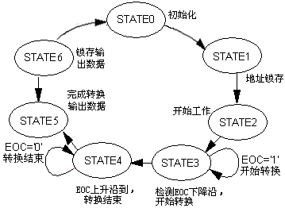
图3.3.2 ADC0809控制程序状态转换图
  - 液晶显示驱动的程序设计
3．4．1 系统设计
该部分程序用VHDL硬件描述语言编写。利用液晶显示屏来显示设定频率、实测频率、电压峰-峰值、时间和自制音源中存储的曲目。采用的液晶是MDLS系列字符型液晶显示模块（LCM）。LCM由字符型液晶显示屏（LCD），控制驱动电路HD44780及其扩展驱动电路HD44100等组成。HD44780是字符型液晶显示模块的控制器。分为控制部分和驱动部分，控制部分产生其内部工作时钟，控制着各个功能电路的工作，管理着字符发生器CGRAM和CGROM，显示存储器DDRAM。其中CGROM为已固化好的字模库，CGRAM为可随时定义的字符字模库，根据用户不同的定义可调出所需要显示的字符。图3.4.1为FPGA与液晶显示模块的接口图。Vdd是+5V逻辑电源,V0是液晶驱动电源,Vss是电源地.。D7～D0为数据总线，接收来自外部的数据。RS为寄存器选择，RS=‘0’时取指令，RS＝‘1’时取数据。R/W为数据操作选择，为1时是读操作，为0时为写操作。E是使能信号，为1时整个系统才开始工作。HD44780有8条指令，指令格式非常简单，利用FPGA驱动字符型液晶显示模块主要是对这8条指令进行控制。
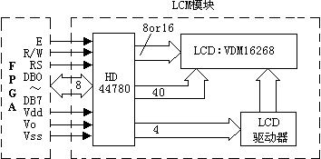
图3.4.1 FPGA与液晶显示模块接口图
系统设计包含FPGA和字符型液晶显示模块两部分。FPGA的设计主要包含时钟模块（clock）、液晶显示器译码模块（lcd_decoder）和液晶显示器驱动模块（lcd_driver）。时钟模块（clock）是对显示时间的预置，即液晶显示器显示的内容。液晶显示器译码模块（lcd_decoder）是把输入的时间译成与之对应的液晶显示器的专用二进制代码。例如：要在液晶显示屏幕上显示数字3，必须把3译码成二进制代码"00110011"，才能在显示屏幕上得到所需显示的数据。液晶显示器驱动模块（lcd_driver）驱动液晶显示器模块。FPGA内部电路原理图如图3.4.2所示。
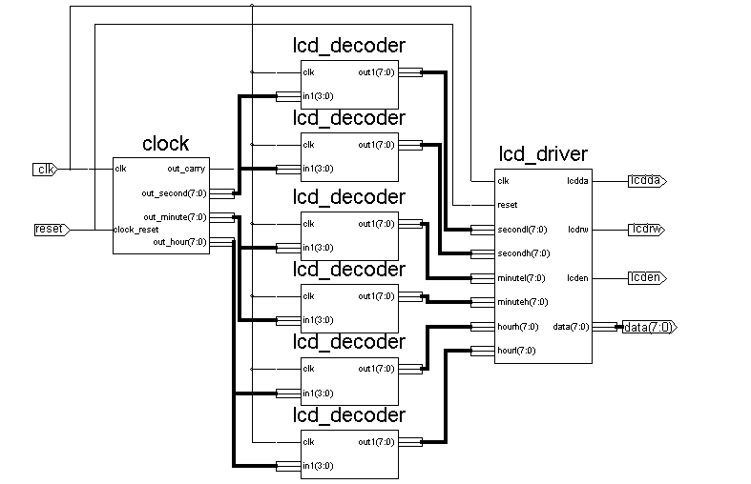
图3.4.2 FPGA内部电路原理图
FPGA内部电路的工作流程是:首先数据的预置,然后被预置的数据通过液晶显示器译码模块（lcd_decoder）译成液晶显示器中所对应的二进制代码，送入液晶显示器驱动模块（lcd_driver），由lcd_driver模块的输出信号直接控制液晶显示器，输出对应的字符。这样便达到了现场可编程逻辑器件FPGA驱动MDLS字符型液晶显示的目的。
3．4．2 驱动部分的程序设计
FPGA控制液晶显示器驱动器部分（lcd_driver）内部三大进程分别是数据预置(loaddata)、分频(divider)和控制进程(control)。分频进程是为满足使能信号的使能周期的最小时间，这是由于FPGA的频率太高，要满足使能周期的最小时间就必须利用分频实现。控制进程是利用状态机来完成的。STATE0﹑STATE1… STATE5分别表示set_dlnf状态(功能设置), clear_lcd状态（清屏）, set_cursor状态(输入方式设置)，set_dcb状态(限制开关控制)，set_location状态（DDRAM地址设置），write_data状态（写数据）．状态转换图如图3.4.2所示。当复位信号reset=0时进入初始化状态即set_dlnf状态(功能设置),其输出为lcden<='0';lcdda<='0';lcdrw<='0'; data<="00111100";lcden为使能信号,lcdda相当于RS寄存器的输入信号,lcdrw是数据读/写信号, data<="00111100"表示该功能方式设置的是8位数据接口,两行显示,5*10点阵字符.其它状态输出和功能查MDLS字符型液晶显示模块指令集可知。该部分的程序详见附录。
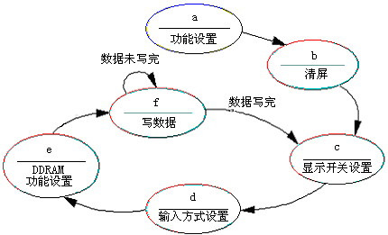
图3.4.3 液晶驱动状态图
3.5 自制音源信号的程序设计
图3.5.1为其原理框图。分为四个模块：分频(pulse)、乐曲自动演奏（automusic）、音调发生（tone）和数控分频(speaker)。当开关接通，即选择自动演奏存储好的乐曲，此时系统工作。由于所采用的实验板提供的时钟是50MHz，因此首先对其分频，得到12MHz和8MHz的脉冲，分别作为speaker和automusic模块的时钟信号。
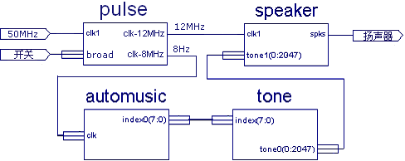
图3.5.1 乐曲自动演奏原理框图
automusic模块产生8位发声控制输入index，其中一个进程对基准脉冲进行分频得到4Hz的脉冲以控制每个音阶停顿时间为1/4=0.25s，第二个进程是音乐存储，将编好的乐曲存在ROM中，本设计中存储了3首歌曲。tone模块产生获得音阶的分频预置值。当8位发声控制输入index中的某一位为高电平时，则对应某一音阶的数值将以端口tone输出，作为获得该音阶的分频预置值，该值为数控分频器的输入，对4MHz的脉冲分频，得到每个音阶相应的频率，例如输入index="00000010"，即对应的按键是2，产生的分频系数便是6809。speaker模块的目的是对基准脉冲分频，得到1,2,3,4,5,6,7以及高低八度的音符对应频率。该部分程序见附录。
4. 系统测试
4.1 测试使用的仪器
测试使用的仪器设备如表4.1.1所示。
表4.1.1 测试使用的仪器设备
序号 | 名称、型号、规格 | 数量 | 备注
1 | QBG-3B高频Q表 | 1 | 上海无线电仪器厂
2 | BT3C-A型-VHF频率特性测试仪 | 1 | 南京无线电仪器厂
3 | 爱使牌AS1051S高频信号发生器 | 1 | 上海爱使电子仪器厂
4 | SP3165A型系列等精度频率计数器 | 1 | 南京盛普电子实业有限公司
5 | YB4363双踪示波器 | 1 | 江苏扬中电子仪器厂
6 | DF4121A自动失真仪 | 1 | 宁波中策电子有限公司
7 | UNI-T数字万用表 | 1 | 胜利公司

4.2 指标测试和测试结果
4.2.1 输出频率范围和稳定度的测试
采用南京盛普电子实业有限公司的SP-1500A型系列等精度频率计数器来测量频率稳定度。设定标称频率为30MHz，以30S为单位测量不同时间的频率值并记录。表4.2.1为记录表格。式4.1为频率稳定度的计算公式。同时测量最小和最大的输出频率，看该频率能稳定在哪个范围之类。
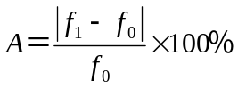 （4.1）
其中A为频率稳定度，f₁为实测频率，f₀为标称频率。
标称值  （MHz） |  | 实测频率（MHz） |  |  |  |  |  | 平均值（MHz） | 稳定度  （％）
 |  | 00S | 30S | 60S | 90S | 120S | 150S | 平均值（MHz） | 稳定度  （％）
中心频率 | 30 | 30.012 | 30.008 | 30.054 | 29.986 | 30.015 | 30.332 | 30.068 | 0.2
最小频率 | 14 | 14.011 | 14.020 | 14.022 | 13.960 | 13.982 | 13.960 | 13.993 | 0.05
最大频率 | 39 | 38.870 | 38.925 | 38.883 | 38.741 | 38.756 | 38.986 | 38.860 | 0.3
表4.2.1 输出频率范围及稳定度记录表
根据表中数据可知，输出频率范围为14MHz～45MHz。
4.2.2 电压峰-峰值的测试
用示波器来测量振荡频率以1MHz为步进变化时的输出电压峰-峰值并计算其精度。
表4.2.2 输出电压峰-峰值测量记录表
振荡频率（MHz） | 15 | 16 | 17 | 18 | 19 | 20 | 21 | 22 | 23 | 24 | 平均值
Vp-p(V) | 1.16 | 1.07 | 1.10 | 1.06 | 1.05 | 1.11 | 1.01 | 1.12 | 1.03 | 1.02 | 1.073
精度为（1.073-1）/1×100％＝73％。
4.2.3 输出功率的测试
首先调节LC振荡器，使其输出为30MHz的正弦信号，使用+12V的单直流电源为功率放大器供电，接一个50Ω的纯电阻作为负载，用数字万用表测出该电阻两端电压值Um，按照式4.2便可计算出输出功率。
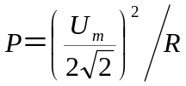 （4.2）
表4.2.3 功率测量数据表
测量次数 | 1 | 2 | 3 | 4 | 5 | 6 | 平均值
电压Um（V） | 2.75 | 2.82 | 2.86 | 2.90 | 2.77 | 2.80 | 2.82
功率（mW） | 18.95 | 19.88 | 20.45 | 21.03 | 19.18 | 19.60 | 19.85

5. 结束语
压控振荡器可以实现以下功能：
①压控振荡器输出频率范围14～45MHz；
②可对输出频率进行测量，步进可为5kHz、100kHz或500kHz，并利用液晶实时显示；
③可实时测量输出电压峰-峰值并显示；
④输出功率≥20mW；
⑤对语音信号实现立体声编码；
⑥可实现语音存储功能；
⑦关机后所存语音信号不丢失，时钟不丢失。
测试结果表明，在软硬件的结合下，压控振荡器能达到性能指标。采用了大规模集成芯片，基于数字锁相环式频率合成技术，使VCO的输出频率稳定度达到10⁻³。并且频率可扩展到14～45MHz，输出正弦波波形无明显失真。使用FPGA实现对核心芯片的控制和频率测量，并可自动改变频率，步进可选5kHz、100kHz或500kHz。输出功率≥20mW。由于采用了AGC电路、变压器耦合电路以及电压并联负反馈电路，使输出电压可以很好的稳定在1V±0.1V。软件部分利用VHDL硬件描述语言编程实现，并下载到Xilinx公司SpartanⅡ芯片上调试通过。在功能方面，系统还实现了立体声编码、自制音源设计并可利用液晶显示器显示设定频率、实测频率、电压峰-峰值、自制音源曲目信息和时间，使方案更加完善。

参考文献：

1 高吉祥，黄智伟，陈和.高频电子线路[M]. 北京：电子工业出版社，2003年第一版

2.黄智伟.无线数字收发电路设计[M]. 北京：电子工业出版社，2003年，第1版

3.邹其洪 黄智伟 高嵩.电工电子实验与计算机仿真[M].北京：电子工业出版社，2003年，第1版
4.吴运昌.模拟集成电路原理与应用[M].广州：华南理工大学出版社，2001年第一版
5.全国大学生电子设计竞赛组委会.第五届全国大学生电子设计竞赛获奖作品选编[M].
北京：北京理工大学出版社.2003年1月第一版

6.甘历.VHDL应用与开发实践[M]北京：科技出版社.2003年 第一版
7.赵俊超.集成电路设计VHDL教程[M].北京：北京希望电子出版社，2002年第一版
8.童诗白.华成英.模拟电子技术基础[M].北京：高等教育出版社，2001年第三版
9. 高吉祥，黄智伟，丁文霞. 数字电子技术[M]. 北京：电子工业出版社，2003年第1版

附 录:
附录1.主要元器件清单（注：本书为节省篇幅，略）
附录2：程序清单（注：本书为节省篇幅，略）
附录3：印制板图（注：本书为节省篇幅，略）
附录4：系统使用说明（注：本书为节省篇幅，略）

